Муниципальное образовательное учреждение дополнительного образования
Центр культуры «Китеж»

Мастер-класс
«Шагающая лошадка»

Автор: Методист МОУ ЦК «Китеж»
Грумандь И.А.

с. Владимирское
2024 г.
Мастер-класс «Шагающая лошадка»
Мастер – класс адресован педагогам дополнительного образования, детям и их родителям.
Цели:
- проектирование и конструирование;
- поиск альтернативных творческих решений;
- развитие пространственных и математических представлений в процессе конструирования;

Задачи:
- образовательная: формировать умения и навыки проектирования и конструирования;
- развивающая: развивать конструкторские навыки, творческое мышление;
- воспитательная: воспитывать трудолюбие и стремление добиваться выполнения поставленной задачи.
Материалы:
- Ножницы;
- Лист бумаги формата А4;
- Карандаш;
- Линейка.
Ход мастер-класса.
Здравствуйте, ребята. А чем мы с вами сегодня будем заниматься, вы поймете, отгадав загадку:
Мудрый взгляд, густая грива,
Величава и красива.
Бьет копытом, хвост струится,
Словно ветер быстро мчится.
(Лошадь)

Сегодня я предлагаю вам изготовить простую, но интересную шагающую лошадку, используя лист бумаги, ножницы, карандаш и линейку.
Но прежде чем мы с вами начнем изготавливать нашу лошадку, поговорим о технике безопасности, так как мы с вами будем работать с инструментами:
Проверить внешним осмотром инструмент. Ножницы должны быть хорошо отрегулированы и заточены.
В случае обнаружения непригодного для работы инструмента сдать его педагогу.
При пользовании ножницами быть максимально внимательным. При работе следить за направлением резания.
Не держать их лезвиями вверх, не оставлять их с открытыми лезвиями.
Не резать ножницами на ходу и не подходить друг к другу с ножницами во время работы.
Передавать друг другу следует закрытые ножницы кольцами вперед.
Удерживать материал во время работы левой рукой так, чтобы пальцы были в стороне от лезвия ножниц.
Класть ножницы справа сомкнутыми лезвиями, направленными от себя.
По окончании занятий убрать и привести в порядок рабочее место.

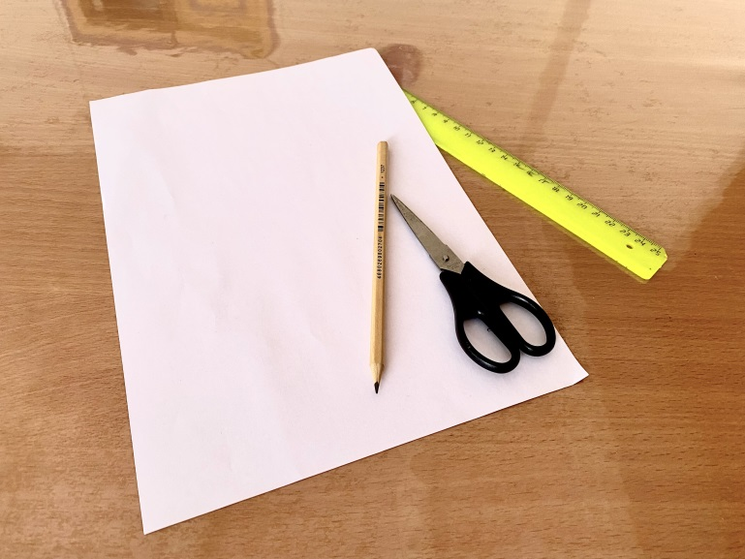

Создаём бумажную лошадку

1) Нам потребуется начертить на бумаге бумажный макет в форме таблицы.
Для этого берем линейку, прикладываем и чертим прямоугольник шириной 15 см и высотой 4,5 см. Далее в этом прямоугольнике размечаем 3 столбца шириной по 5см. В левом и правом столбцах размечаем по 3 строки, шириной 1,5 см. В завершении слева и справа в нашей таблице, сверху и снизу добавляем отступы по 0,3 см.
Наш макет готов!
2) Теперь берём ножницы и аккуратно вырезаем наш макет.
Потребуется добавить по 2 разреза слева и справа в нашем макете по строкам таблицы.
С любой стороны на средней полоске по краям нужно прорезать 2 небольшие диагональные линии, чтобы получились ушки.
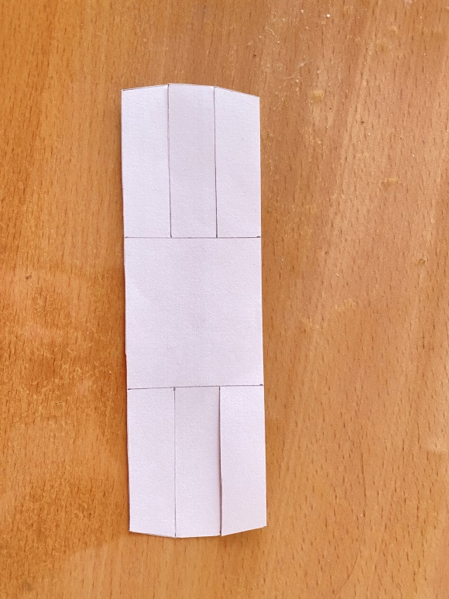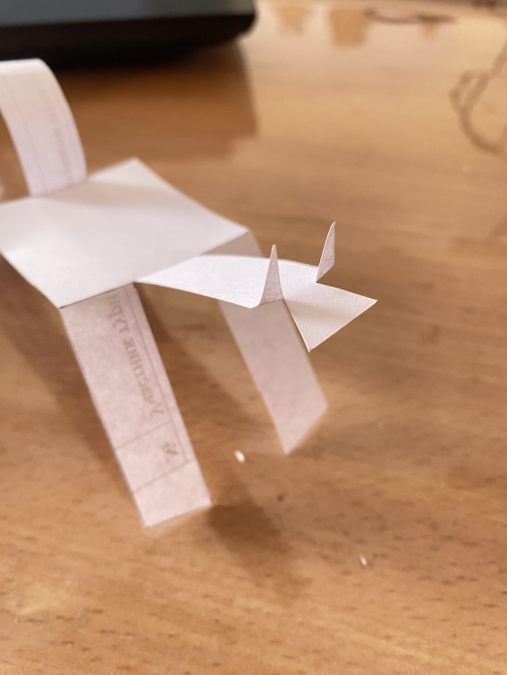
Бумажная заготовка для лошадки готова!
3) Осталось выполнить нужные изгибы.
а) ноги
б) голова
в) хвост
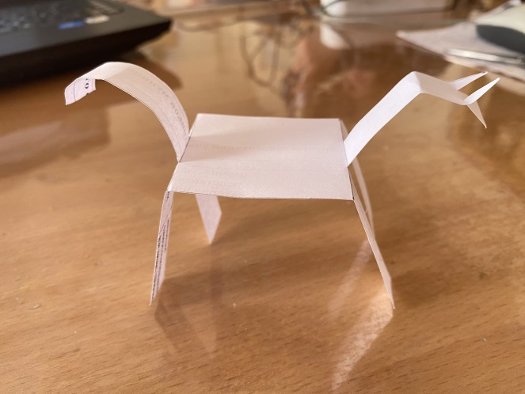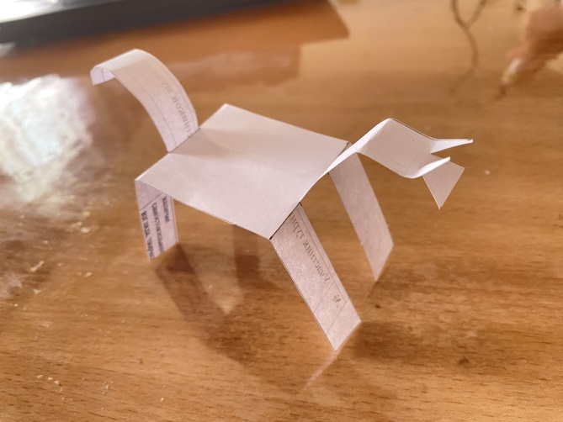
4) Вот и все, ваша лошадка готова, можно сделать эстетическое оформление. Осталось только опробовать ее в действии.
Аккуратно ставим на наклонную поверхность и меняя угол наклона смотрим как она движется.
Спасибо всем за работу!
